- Wykaz powierzchni przeznaczonych do wykonania usługi jednokrotnego koszenia ekspansywnych gatunków roślin wraz z usunięciem biomasy w Beskidzie Żywieckim:
Część I Bacmańska/Motykowa (4,5 ha)
Część II Bieguńska/Gawłowska (8 ha)
Część III Buczynka (2 ha)
Część IV Przegib (1 ha)
Część V Wieprzska (3 ha)
- koszenie należy przeprowadzać jednokrotnie w terminie wskazanym w złożonej Ofercie, nie później niż do dnia 15.09. 2020 r. na powierzchni wskazanej przez Wykonawcę w obrębie wyznaczonych przez Zamawiającego lokalizacji,
- koszenie może odbywać się za pomocą sprzętu mechanicznego, jednak w miejscach szczególnie wrażliwych (np. o dużym nachyleniu, podmokłych) wskazanych przez Zamawiającego konieczne może być koszenie ręczne,
- biomasa powinna być jak najdokładniej zebrana, wywieziona z powierzchni hali, a następnie poddana utylizacji,
- dopuszczalne jest pryzmowanie uzyskanej biomasy tylko w dolnej części hali.

- Lokalizacja powierzchni w Beskidzie Żywieckim:
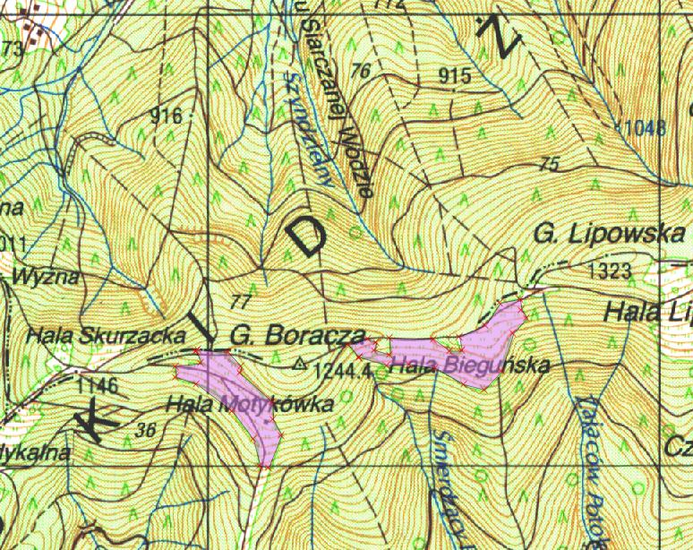
II
I
Mapa nr 1. Część I Bacmańska/Motykowa, Część II Bieguńska/Gawłowska,
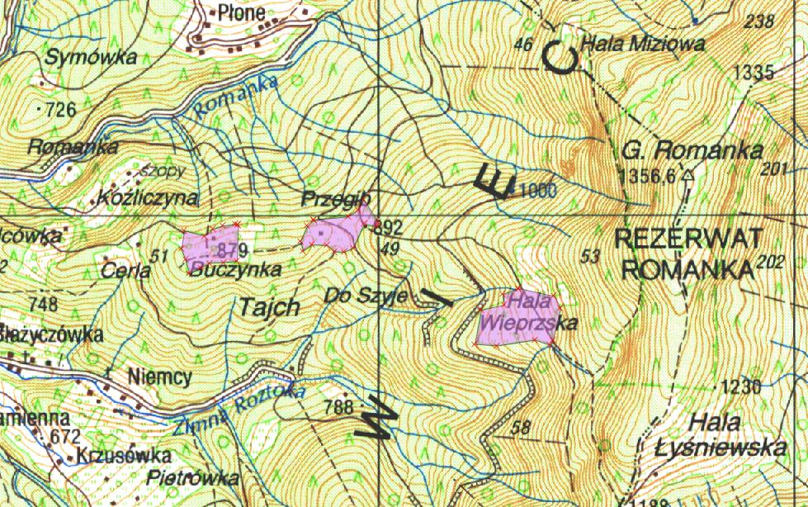
V
IV
III
Mapa nr 2. Część III Buczynka, Część IV Przegib, Część V Wieprzska

